实验七 窗口看门狗实验

实验目的

熟悉EITP平台的使用。

了解CortexM3的位段操作原理。

掌握如何修改并读写变量中的任意位。

实验内容
学习使用CortexM3的位段操作修改并读写变量中的任意位，并通过软件工具观察变量的变化。

预备知识

Keil MDK集成开发环境的使用，程序的编写和调试。

调试运行时通过watch1窗口观察变量的变化。

实验设备及工具

硬件：EITP实验平台、Jlink仿真器、PC机。

软件：操作系统Win7或Win XP、Keil MDK集成开发环境。

实验原理
信息的存取一般以字节为单位。实际上，有时存储一个信息不必用一个或多个字节，例如，“真”或“假”用0或1表示，只需1位即可。在计算机用于过程控制、参数检测或数据通信领域时，控制信息往往只占一个字节中的一个或几个二进制位，常常在一个字节中放几个信息。怎样向一个字节中的一个或几个二进制位赋值和改变它的值呢？可以用以下两种方法：1、可以人为地将一个整型变量data分为几部分；2、位段操作。
C语言允许在一个结构体中以位为单位来指定其成员所占内存长度，这种以位为单位的成员称为“位段”或称“位域”( bit field) 。利用位段能够用较少的位数存储数据。
关于位段的使用说明：
- 位段成员的类型必须指定为unsigned或int类型。
- 若某一位段要从另一个字开始存放。
- 一个位段必须存储在同一存储单元中，不能跨两个单元。如果第一个单元空间不能容纳下一个位段，则该空间不用，而从下一个单元起存放该位段。
- 可以定义无名位段。
- 位段的长度不能大于存储单元的长度，也不能定义位段数组。
- 位段可以用整型格式符输出。
- 位段可以在数值表达式中引用，它会被系统自动地转换成整型数。
在内核的寄存器中某一位往往有特殊含义，因此能对某一位进行操作非常重要。CortexM3支持位段操作，并可以对变量中的某一位进行修改。

实验设计
使用CortexM3的位段操作修改并读写变量中的任意位，并通过软件工具观察变量的变化。

实验步骤

搭建实验环境。
将仿真器的一端通过usb线与PC相连，另一端与EITP实验平台核心板上的JTAG口连接，然后按先后顺序分别给实验平台和仿真器上电。

打开Keil MDK集成开发环境，导入工程；
打开Project菜单，Project->Open PRoject选择导入CPU技术\ CortexM3\BitBand

编译(F7)并加载工程；
打开Project菜单，选择Build target。

点击Debug按钮进入调试环境。单步运行测试程序。

点击快捷键 ，进入watch1窗口观察变量Var的变化，以及在读取变量Var某位值时，变量VarBitValue的变化，从而掌握CortexM3的位段操作。

实验结果
进入watch1窗口观察变量Var的变化，以及在读取变量Var某位值时，变量VarBitValue的变化，从而掌握CortexM3的位段操作。
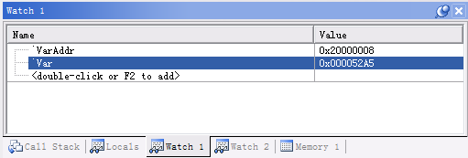

思考
在哪些情况下使用位段操作？

